0 1 1  1 0 1 | Échantillonnage : Conversion Analogique-Numérique  TD n° 0b10

Rappel : lorsqu’on créé N échantillons d'un signal sur une fenêtre temporelle $[a ; b]$ avec $a<b$,
les N échantillons sont prélevés aux instants $t_{k}=k×T_{e}$ pour $k$ variant de 0 à N–1, avec $T_{e}=\frac{b-a}{N}$ .

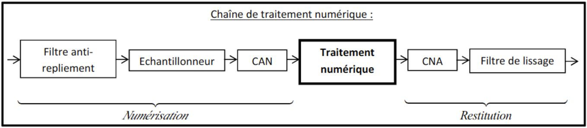

Échantillonnage (= discrétisation des antécédents = discrétisation temporelle)

On s'intéresse au signal $s\left(t\right)$ défini par : $s(t)=10 + 7sin(4π t) + 4sin(8π t)$
Il contient deux fréquences $f_{1}=$ … et $f_{2}=$ … donc la plus grande fréquence contenue est $f_{max}=$ …
Le signal $s\left(t\right)$ est représenté ci-contre.  La période $T_{s}$ et la fréquence $f_{s}$ du signal sont :  $T_{s}$ = …  $f_{s}$ = … | 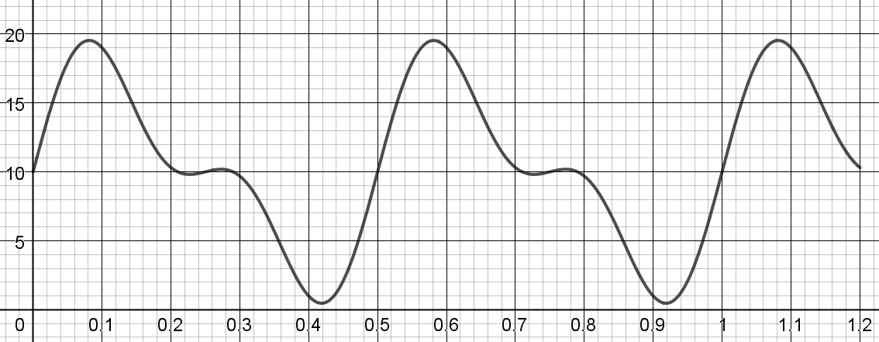

On échantillonne le signal $s\left(t\right)$ à la fréquence $f_{e}=10 Hz$.
- La fréquence d’échantillonnage choisie respecte-t-elle le critère de Shannon ?
- Déterminer la période d’échantillonnage $T_{e}$ et le nombre d’échantillons obtenus :
$T_{e}=$… $N=…$
- Représenter sur le graphique du signal les valeurs prises en échantillons.

Déterminer (sur la feuille annexe) les valeurs numériques $s_{k}=s(t_{k})$ des échantillons sachant que
$t_{k}=k×T_{e}$ pour $k$ variant de 0 à N–1 et $s(t)=10 + 7sin(4π t) + 4sin(8π t)$

Quantification (= discrétisation des images = discrétisation des valeurs échantillonnées)

On numérise les échantillons sur 5 bits sans bit de signe. On peut donc avoir … valeurs différentes.
On admet que la valeur maximale est atteinte pour t ≈ 0.08135. On considère que la valeur minimale est 0.
Le signal varie entre $V_{min}$≈ … et $V_{max}$≈ … donc le pas de quantification $∆_{q}$ est égal à : $∆_{q}$ = …

Déterminer les seuils de quantification $n×∆_{q}$ et les valeurs quantifiées $q_{k}$ (sur la feuille annexe).
Calculer, en pourcentage, l’erreur maximale due à la quantification :
$ErreurMax=max(\frac{\left|s_{k}-q_{k}\right|}{s_{k}})=$ … pour k = …

Numérisation (conversion des valeurs quantifiées en binaire)

Déterminer les valeurs numérisées $d_{k}$ données sous forme décimale puis sous forme binaire.
Comment peut-on trouver plus directement les valeurs de $d_{k}$ à partir de $s_{k}$ sans passer par le calcul de $q_{k}$ ?
À remplir sur tableur

Échantillonnage (= discrétisation des antécédents = discrétisation temporelle)

Numéro $k$ de l’échantillon | 0 | 1 | 2
$$t_{k}=k×T_{e}$$
Valeur $s(t_{k})$ de l’échantillon

Quantification (= discrétisation des images = discrétisation des valeurs échantillonnées)

Calcul des seuils de quantification

étage $n$ de quantification |  |  |  |  |  |  |  |  | 32 valeurs …
seuils de quantification  $$n×∆_{q}$$ |  |  |  |  |  |  |  |  | ≫ à remplir sur tableur ‼

Calcul des valeurs après quantification et calcul de l'erreur de quantification

$$k$$ | 0 | 1 | 2 | 3 | 4 | 5 | 6 | 7
Valeur $s(t_{k})$ de l’échantillon
Valeur quantifiée $q_{k}$ de l’échantillon $s_{k}$
erreur d'approximation:
$\left|q_{k}-s_{k}\right|$
% d'erreur d'approximation:
$$\frac{\left|q_{k}-s_{k}\right|}{s_{k}}$$

Numérisation (conversion des valeurs quantifiées en binaire)

$$k$$ | 0 | 1 | 2 | 3 | 4 | 5 | 6 | 7
$$d_{k}=\frac{q_{k}}{∆_{q}}$$
Écriture binaire de $d_{k}$

PROF

Échantillonnage (= discrétisation des antécédents = discrétisation temporelle)

Numéro $k$ de l’échantillon | 0 | 1 | 2 | 3 | 4 | 5 | 6 | 7 | 8 | 9 | 10 | 11
$$t_{k}=k×T_{e}$$ | 0 | 0,1 | 0,2 | 0,3 | 0,4 | 0,5 | 0,6 | 0,7 | 0,8 | 0,9 | 1 | 1,1
Valeur $s(t_{k})$ de l’échantillon | 10,00 | 19,01 | 10,31 | 9,69 | 0,99 | 10,00 | 19,01 | 10,31 | 9,69 | 0,99 | 10,00 | 19,01

Quantification (= discrétisation des images = discrétisation des valeurs échantillonnées)

On numérise sur 5 bits. On peut donc avoir $2^{5}=32$ valeurs différentes.
On admet que la valeur maximale est atteinte pour t ≈ 0.08135. On considère que la valeur minimale est 0.
Le signal varie entre $V_{min}$≈ $0$ et $V_{max}$≈ $s\left(0.08135\right)≈ 19.533$
donc le pas de quantification $∆_{q}$ est égal à : $∆_{q}$ = $\frac{19,533}{32}≈0,61$

Calcul des seuils de quantification

étage $n$ de quantification |  |  |  |  |  |  |  |  | 32 valeurs …
seuils de quantification  $$n×∆_{q}$$ | $$0$$ | $$0,61$$ | $$1,22$$ | $$1,83$$ |  |  |  |  | ≫ à remplir sur tableur ‼

Calcul des valeurs après quantification et calcul de l'erreur de quantification

$$k$$ | 0 | 1 | 2 | 3 | 4 | 5 | 6 | 7 | 8 | 9 | 10 | 11
Valeur $s(t_{k})$ de l’échantillon | 10,00 | 19,01 | 10,31 | 9,69 | 0,99 | 10,00 | 19,01 | 10,31 | 9,69 | 0,99 | 10,00 | 19,01
Valeur quantifiée $q_{k}$ de l’échantillon $s_{k}$ | 9,77 | 18,92 | 10,38 | 9,77 | 1,22 | 9,77 | 18,92 | 10,38 | 9,77 | 1,22 | 9,77 | 18,92
erreur d'approximation:  $\left|q_{k}-s_{k}\right|$ | 0,2335 | 0,0859 | 0,0666 | 0,0768 | 0,2294 | 0,2335 | 0,0859 | 0,0666 | 0,0768 | 0,2294 | 0,2335 | 0,0859
% d'erreur d'approximation:  $$\frac{\left|q_{k}-s_{k}\right|}{s_{k}}$$ | 2,3% | 0,5% | 0,6% | 0,8% | 23,1% | 2,3% | 0,5% | 0,6% | 0,8% | 23,1% | 2,3% | 0,5%

Numérisation (conversion des valeurs quantifiées en binaire)

$$k$$ | 0 | 1 | 2 | 3 | 4 | 5 | 6 | 7 | 8 | 9 | 10 | 11
$$d_{k}=\frac{q_{k}}{∆_{q}}$$ | 16 | 31 | 17 | 16 | 2 | 16 | 31 | 17 | 16 | 2 | 16 | 31
Écriture binaire de $d_{k}$ | 10000 | 11111 | 10001 | 10000 | 10 | 10000 | 11111 | 10001 | 10000 | 10 | 10000 | 11111

$$s(t)=10 + 7sin(4π t) + 4sin(8π t)$$
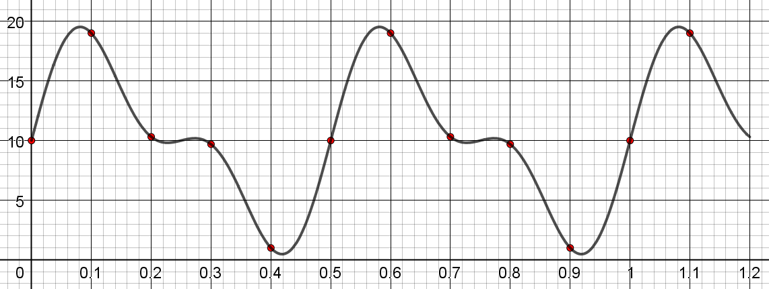
f(x)=10 + 7sin(4π x) + 4sin(8π x),0<=x<=1.2 Séquence((n / 10, f(n / 10)), n, 0, 11, 1)
Maximum : s(0.08135)=19.533 atteint pour t ≈ 0.08135 Minimum : s(0.4186)=0,467 atteint pour t ≈ 0.4186

Le signal $s(t)=10 + 7sin(4π t) + 4sin(8π t)$ contient deux fréquences $f_{1}=$ 2 Hz et $f_{2}=$ 4 Hz donc $f_{max}=$ 4 Hz

Signal : $T_{s}= 0,5 s = 500 ms$ $f_{s}=\frac{1}{0,5} Hz=2 Hz$

Échantillonnage : $T_{e} =\frac{1}{f_{e}}=\frac{1}{10}= 0,1s = 100 ms$ $f_{e}=10 Hz$

Nombre d’échantillons : $N=\frac{T}{T_{e}}=\frac{1,2}{0,1}=12$

Numéro k de l’échantillon | 0 | 1 | 2 | 3 | 4 | 5 | 6 | 7 | 8 | 9 | 10 | 11 | T = | 0,008
$$t_{k}=k×T_{e}$$ | 0 | 0,1 | 0,2 | 0,3 | 0,4 | 0,5 | 0,6 | 0,7 | 0,8 | 0,9 | 1 | 1,1 | Ampl. | 19.533
Valeur $s(t_{k})$ de l’échantillon | 10,00 | 19,01 | 10,31 | 9,69 | 0,99 | 10,00 | 19,01 | 10,31 | 9,69 | 0,99 | 10,00 | 19,01 | T_e = | 0,1
Valeur quantifiée $q_{k}$ de l’échantillon $s_{k}$ | 9,77 | 18,92 | 10,38 | 9,77 | 1,22 | 9,77 | 18,92 | 10,38 | 9,77 | 1,22 | 9,77 | 18,92 | N = | 32
$$d_{k}=\frac{q_{k}}{∆_{q}}$$ | 16 | 31 | 17 | 16 | 2 | 16 | 31 | 17 | 16 | 2 | 16 | 31 | $$∆_{q}$$ | 0.61
Écriture binaire de $d_{k}$ | 10000 | 11111 | 10001 | 10000 | 10 | 10000 | 11111 | 10001 | 10000 | 10 | 10000 | 11111

Calculer l’erreur maximale$ErreurMax=max(\frac{\left|s_{k}-q_{k}\right|}{s_{k}})$ due à l’échantillonnage :
$ErreurMax=max\left(\frac{\left|s_{k}-q_{k}\right|}{s_{k}}\right)=\frac{0.2294}{0.99}$ $≈ 0.231 =23.1 \%$
Valeur $s(t_{k})$ de l’échantillon | 10,00 | 19,01 | 10,31 | 9,69 | 0,99 | 10,00 | 19,01 | 10,31 | 9,69 | 0,99 | 10,00 | 19,01
Valeur quantifiée $q_{k}$ de l’échantillon $s_{k}$ | 9,77 | 18,92 | 10,38 | 9,77 | 1,22 | 9,77 | 18,92 | 10,38 | 9,77 | 1,22 | 9,77 | 18,92
erreur  $$\left|q_{k}-s_{k}\right|$$ | 0,2335 | 0,0859 | 0,0666 | 0,0768 | 0,2294 | 0,2335 | 0,0859 | 0,0666 | 0,0768 | 0,2294 | 0,2335 | 0,0859
pourcentage d'erreur | 2,3% | 0,5% | 0,6% | 0,8% | 23,1% | 2,3% | 0,5% | 0,6% | 0,8% | 23,1% | 2,3% | 0,5%

Comment peut-on trouver plus directement les valeurs de $d_{n}$ à partir de $s_{n}$ sans passer par le calcul de $q_{n}$ ?
On calcule $\frac{s_{n}}{∆_{q}}$ et on arrondit à l’unité ! $d_{n}=arrondi\left(\frac{s_{n}}{∆_{q}}\right)$

Valeur $s(t_{k})$ de l’échantillon | 2 | 3 | 4 | 5 | 6 | 5 | 4 | 3 | 2 | 1 | 0 | -1 | -2 | -1 | 0 | 1
$$\frac{s_{k}}{∆_{q}}$$
$$arrondi\left(\frac{s_{n}}{∆_{q}}\right)$$

Un signal sinusoïdal $s(t) = 4×sin (6283×t)$ est échantillonné à la fréquence $fE=8kHz$
1) Déterminer la fréquence du signal
Aide : $s(t) = A×sin (2πf×t + φ)$ où A amplitude du signal, f fréquence, phase
2) La fréquence d’échantillonnage choisie vérifie‐t-elle la condition de Shannon ?
3) Déterminer l’expression générale de l’échantillon $sn=s(nTE)$ Aide : $T_{E}=\frac{1}{f_{E}}$
4) Calculer les valeurs numériques des dix premiers échantillons (répondre sous forme d’un tableau)
5) Représenter sn en fonction de n pour 0 ≤ 𝑛 ≤ 9 à partir de la date t=0s.

$$s(t)=10 + 7sin(4π t) + 4sin(8π t)$$

Échantillonnage (= discrétisation des antécédents = discrétisation temporelle)

Numéro $k$ de l’échantillon | 0 | 1 | 2
$$t_{k}=k×T_{e}$$
Valeur $s_{k}=s(t_{k})$de l’échantillon

Quantification (= discrétisation des images = discrétisation des valeurs échantillonnées)

étage $n$ de quantification | 0 | 1 |  |  |  | … | 32 valeurs …
seuils de quantification $n×∆_{q}$ |  |  |  |  |  | … | ≫ à remplir sur tableur ‼

Numéro $k$ de l’échantillon | 0 | 1 | 2
Valeur $s_{k}=s(t_{k})$ de l’échantillon
Valeur quantifiée $q_{k}$ de l’échantillon $s_{k}$
erreur d'approximation:
$\left|q_{k}-s_{k}\right|$

Numérisation (conversion des valeurs quantifiées en binaire)

Numéro $k$ de l’échantillon | 0 | 1 | 2 | 3 | 4 | 5 | 6 | 7
$$d_{k}=\frac{q_{k}}{∆_{q}}$$
Écriture binaire de $d_{k}$

